Приёмы формирования математической грамотности в начальной школе
- Вступление

Математику по праву считают «царицей наук». Именно на уроках математики учащиеся учатся логически мыслить, делать выводы. Как говорил известный математик и педагог Алексей Иванович Маркушевич: «Кто с детских лет занимается математикой, тот развивает внимание, тренирует свой мозг, свою волю, воспитывает настойчивость и упорство в достижении цели».
- Математическая грамотность –как одна из составляющих функциональной грамотности.

Главной составляющей функциональной грамотности является математическая грамотность обучающихся.

Математическая грамотность - способность человека определять и понимать роль математики в мире и использовать математику так, чтобы удовлетворять в настоящем и будущем свои потребности.

ЧТО мы хотим получить в процессе формирования элементов математической грамотности?

а) понимание необходимости математических знаний для учения и повседневной жизни (для чего мне это, где может пригодиться, где можно воспользоваться полученными знаниями);

б) потребность и умение применять математику в повседневных (житейских) ситуациях: рассчитывать стоимость, массу, количество необходимого материала и т.д. Находить, анализировать математическую информацию об объектах окружающей действительности, рассчитывать стоимость (протяженность, массу);

в) способность различать математические объекты (числа, величины, фигуры), устанавливать математические отношения (длиннее-короче, быстрее-медленнее), зависимости (увеличивается, расходуется), анализировать сравнивать, классифицировать.

г) совокупность умений: действовать по инструкции (алгоритму), решать учебные задачи, связанные с измерением, вычислениями, упорядочиванием, формулировать суждения с использованием математических терминов, знаков, свойств арифметических действий.

Важно, чтобы ребята понимали, для чего эти знания. Все они должны быть применены в повседневной жизни.
- Инструменты для формирования математической грамотности:
- Проблемное обучение. Использование проблемных заданий на уроках, особенно на уроках открытия новых знаний. Это позволяет развивать находчивость, сообразительность, способность к нестандартным решениям, возможность находить применение уже имеющимся знаниям и умениям.
- Работы с символическим текстом, преобразование информации, работа с диаграммами, таблицами, чертежами.
- Игровые технологии (ребусы, кроссворды, ролевые игры)
- Технологии проектов. («Математика в жизни человека» «Арабские цифры. Теории происхождения»)
- Приёмы:
- Задания занимательного характера на развитие логического, алгоритмического, пространственного мышления, внимания (математические ребусы, головоломоки, волшебные и магические квадраты, математические загадки, стихи, игры). Они помогают активизировать мыслительные процессы, развивают познавательную активность, наблюдательность, внимание, память, поддерживает интерес к изучаемому.

- Моделирование заданий – представление ситуаций задачи и ее моделирование с помощью рисунка, отрезка, чертежа.
Работа с задачами.

Материал для задач можно брать и в окружающей нас жизни – расчет времени выхода в школу, чтобы вовремя приходить, стоимость экскурсионной поездки, если известна стоимость транспорта и количество ребят, стоимость электроэнергии по показаниям счетчика и цены к/часа и т.д.
Важно только регулярно задавать вопросы вида «Где в жизни вы встречаетесь с данными явлениями или объектами?», «Где в жизни вам пригодятся эти знания и умения?», «Какие умения пригодятся в той или иной ситуации?».
Следовательно, такие задачи учитель может сам проектировать.
- Работа над решённой задачей. Многие учащиеся только после повторного анализа осознают план решения задачи.
- Решение задач различными способами. - Представления ситуации, описанной в задаче. Разбиение задачи на смысловые части. Моделирование ситуации с помощью чертежа, рисунка. - Самостоятельное составление задач учащимися: используя слова настолько больше (меньше), по данному плану решения по выражению - Решение задач с недостающими и избыточными данными. - Изменение вопроса задачи. Использование приема сравнения задач.
Запись двух решений - одного правильного другого неправильного. - Изменение задачи так, чтобы она решалась другим действием. -Решение обратных задач.
- Решение нестандартных задач.
Приближенные к жизни школьников задачи по математике не просто искать и придумывать, но они есть на некоторых цифровых платформах.
V.Использование цифровых образовательных платформ для формирования элементов математической грамотности.
Приближенные к жизни школьников задачи по математике не просто искать и придумывать, но они есть на некоторых цифровых платформах (Яндекс. Учебник, Учи.ру)
VI. Выводы.
Обучающиеся, овладевшие математической грамотностью, могут:
- распознавать проблемы, которые возникают в окружающей действительности и могут быть решены средствами математики;
- формулировать эти проблемы на языке математики;
- решать проблемы, используя математические факты и методы;
- анализировать использованные методы решения;
- интерпретировать полученные результаты с учетом поставленной проблемы;
- формулировать и записывать результаты решения.
«ОВЛАДЕНИЕ = УСВОЕНИЕ + ПРИМЕНЕНИЕ ЗНАНИЙ НА ПРАКТИКЕ»
Пользуясь диаграммой, выясни на сколько солнечных дней меньше зимой, чем летом. 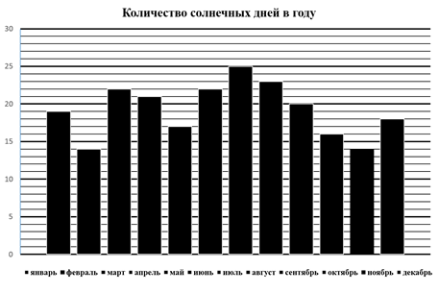

A) на 51 день | D) на 37 дней
B) на 10 дней | E) на 1 день
C) на 19 дней

Учителем составлен график пропусков уроков. Наибольшее число детей, отсутствующих на занятиях было …
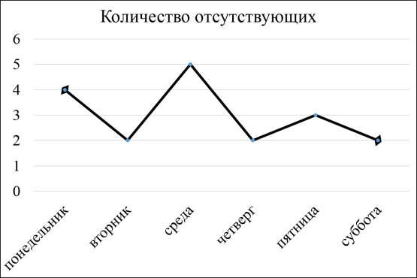
- A) в понедельник  - B) во вторник  - C) в пятницу | - D) в субботу  - E) в среду

На схеме зала кинотеатра отмечены разной штриховкой места с различной стоимостью билетов, а черным закрашены занятые места. Пятеро друзей хотят сидеть на одном ряду и выбирают самый дешевый вариант. Они будут сидеть на … ряду и заплатят … рублей

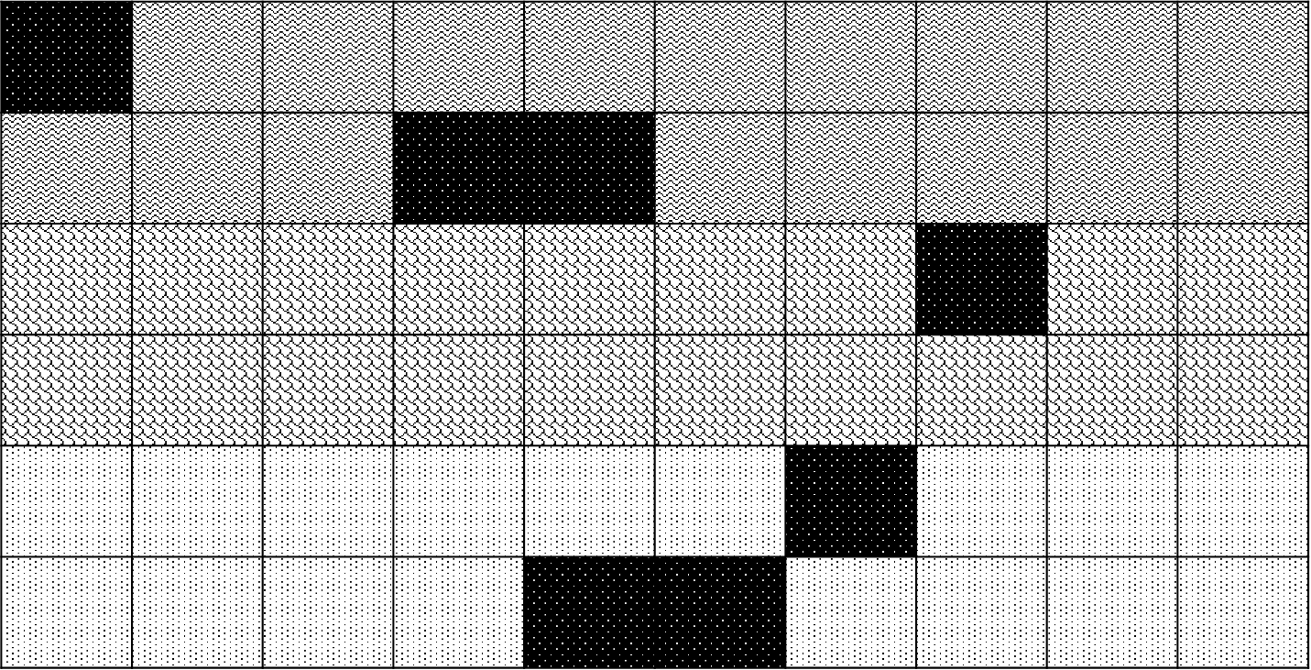
150 рублей
120 рублей
100 рублей
Места заняты
ЭКРАН

Задача Ваня Петров разговаривает с мамой с 12 ч.50 мин до 13 ч. 10 мин. Каким тарифом нужно воспользоваться Ване, чтобы ему хватило на весь разговор 8 рублей.
Название тарифа | Цена 1 минуты разговора | Дополнительные условия
«Детский» | 50копеек | Нет условий
«Подарочный» | 25 копеек | После 13 ч. 00 мин. цена первой минуты разговора 1 рубль 50 копеек за 1 минуту, остальное время по 25 копеек за минуту
«Дружеский» | 15 копеек | До 13 ч.00мин. цена минуты 1рубль, а после 13 ч. 00 мин. – цена 1 минуты – 15 копеек

